**一、应用描述**

应用有两个屏幕组成：

**1、屏幕1**（欢迎界面），由两个标签（欢迎来到打飞机游戏，祝您玩得开心），一个张图片（飞机），一个按钮（进入游戏按钮）组成；

**2、屏幕2**（游戏界面），有一个画布，两个图像精灵（敌方飞机，我方飞机），一个球型精灵（子弹），两个标签（提示），三个按钮（开始，重新开始，退出）组成

1. **功能描述**

1**、规则：**在游戏界面，通过**改变手机角度**，**控制我方飞机**的位置及速度，若我方飞机撞到敌方飞机，即为失败，我翻飞机炸毁，屏幕下方两个标签分别显示“你输了！”，“真遗憾！”；若子弹撞到敌方飞机，即为成功，敌方飞机炸毁，一秒后在原来位置出现新飞机，屏幕下方两个标签分别显示“你赢了！”，“你真是太棒了”

2、在屏幕1，点击“**进入游戏**”，进入屏幕2（游戏界面）；

3、在屏幕1，点击**手机回退键**，出现提示“是否离开游戏”，选择确认，离开游戏；选择取消，留在游戏；

4、在屏幕2，点击“**开始**”，游戏开始；

5、在屏幕2，点击“**重新开始**”，游戏界面恢复初始设置，重新开始游戏

6、在屏幕2，点击“**取消**”，出现提示“是否离开游戏”，选择确认，离开游戏；选择取消，留在游戏；

**三、游戏过程展示**

1、游戏的图标

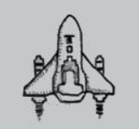

2、游戏的欢迎界面（如图一）；

3、在欢迎界面按手机回退键（如图二）；

4、点击“进入游戏”，进入游戏界面（如图三）；

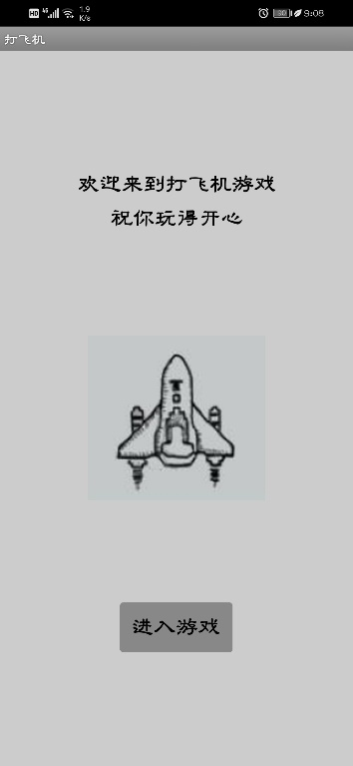 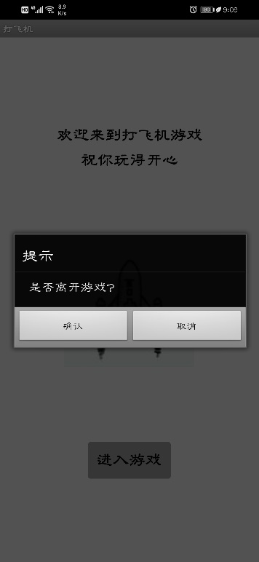 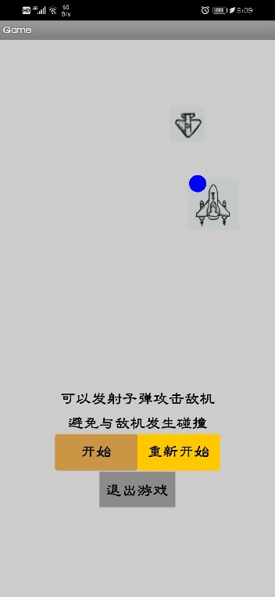

图一 图二 图三

5、点击“开始”，开始游戏，敌方飞机在屏幕左上角，我方飞机和子弹在右下角（如图四）；

6、子弹撞到敌方飞机，游戏成功，手机震动，敌方飞机炸毁，一秒钟后在原来位置产生一个新飞机，子弹变成红色，出现提示（如图五，六）；

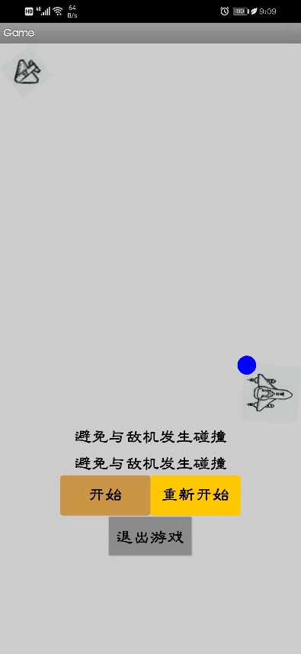 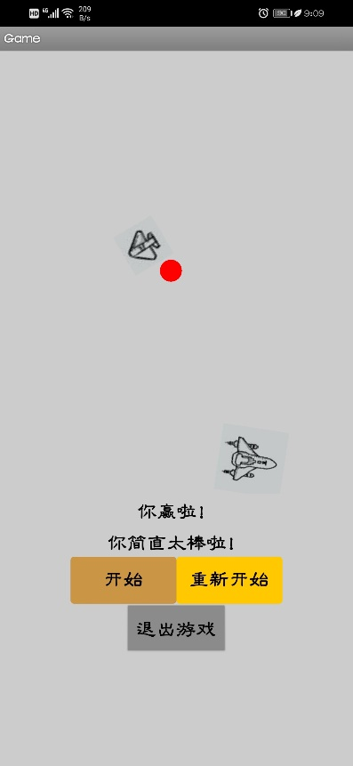 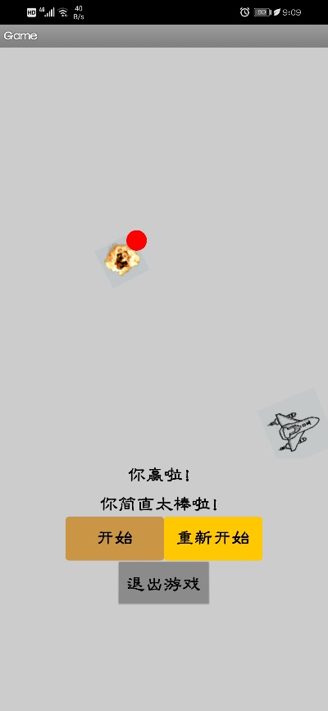

图四 图五 图六

7、敌方飞机撞到我方飞机，游戏失败，手机震动，我方飞机炸毁，出现提示（如图七）；

8、点击“重新开始”，再次开始游戏（如图八）；

9、点击“退出”，（如图九）

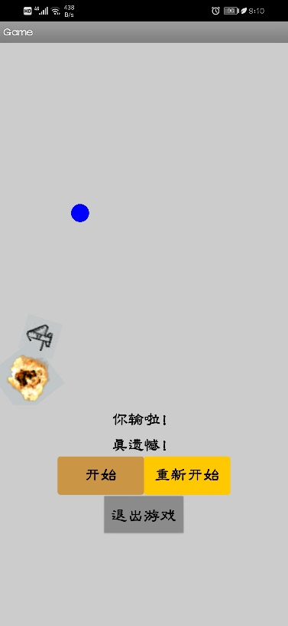 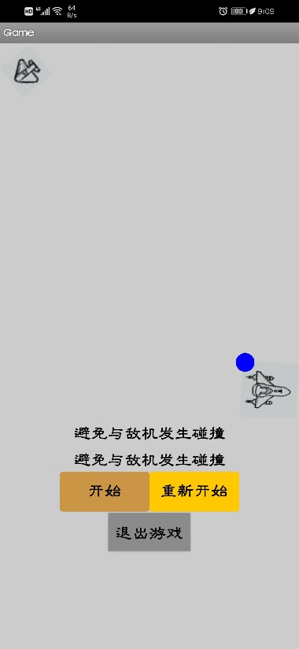 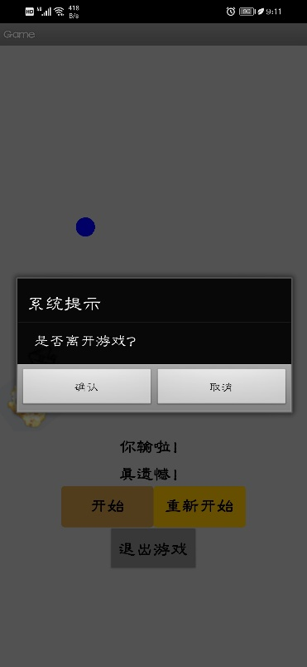

图七 图八 图九